**Игрушка «Совёнок» из фетра**

Материалы, инструменты.

1. Фетр голубого и розового цвета – для туловища; белого и черного - для глаз; оранжевый и красный для лапок и клювика. Можно использовать цветной фетр.

2. Нитки хлопчатобумажные, нитки мулине, «Ирис».

3. Синтетический наполнитель – синтепон, синтепух, холлофайбер.

4. Декоративные элементы – бусины, бантики, цветочки, декоративные пуговицы, тесьма «Вьюнок».

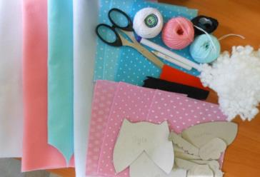5.Портновский мел, простой карандаш, ножницы.

Последовательность выполнения.

1.Вырезать выкройки из бумаги (приложение 1,2)

2.Перевести выкройки на ткань: туловище –голубого, розового цвета; глазки – белого, чёрного цвета; клюв и лапки – оранжевого, красного цвета.

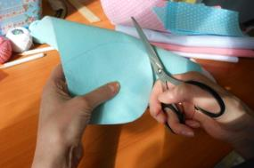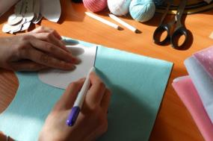

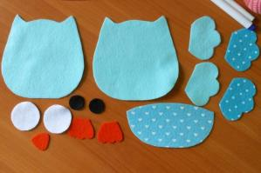

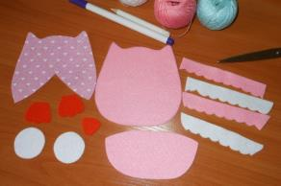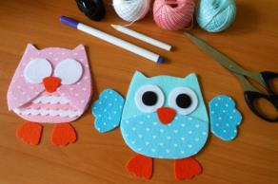

3. Пришить детали брюшка к туловищу прямым стежком 0,5 -0,7 см.

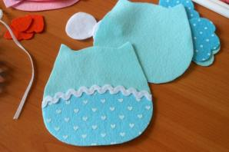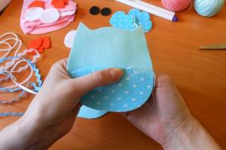Выполнить отделку декоративной тесьмой «Вьюнок», тесьмой с бусинками.

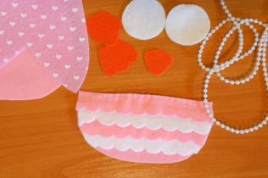

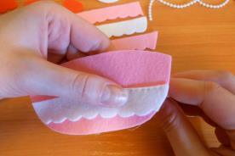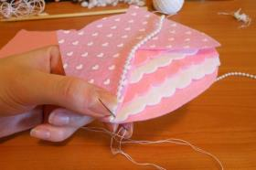

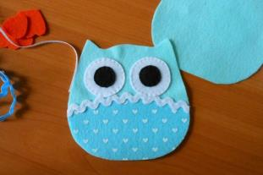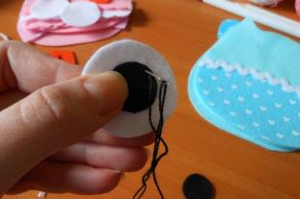4. Сшить глазки прямым стежком. Пришить глазки и клювик к туловищу.

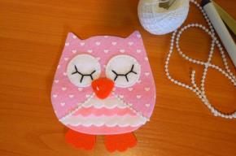

5. Сшить крылышки петельным обмёточным стежком. Наполнить холлофайбером.

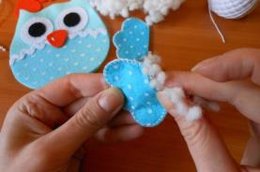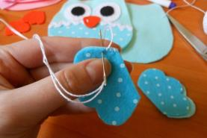

6. Сшить туловище «Совёнка» петельным обмёточным стежком, вставляя крылышки. В нижней части туловища оставить отверстие.

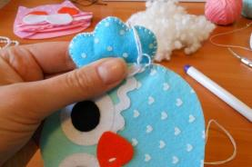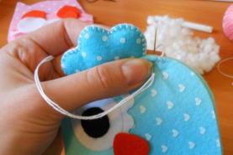

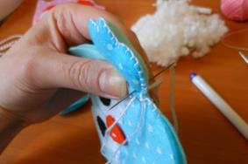

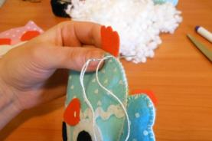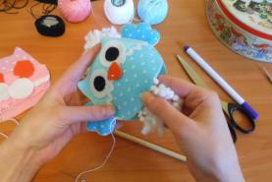7. Заполнить туловище «Совёнка» синтетическим наполнителем. Вставить лапки. Зашить отверстие петельным обмёточным стежком.

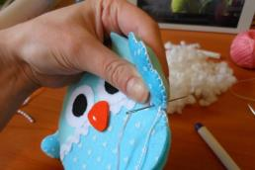

8. Выполнить отделку игрушки. «Совёнок».

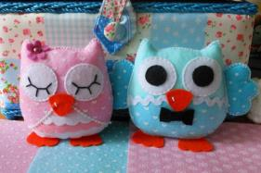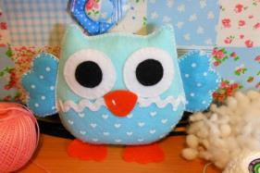

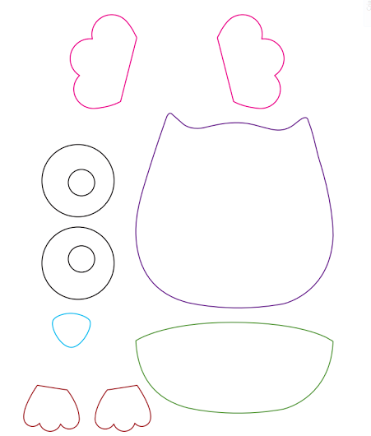Приложение 1

Приложение 2

